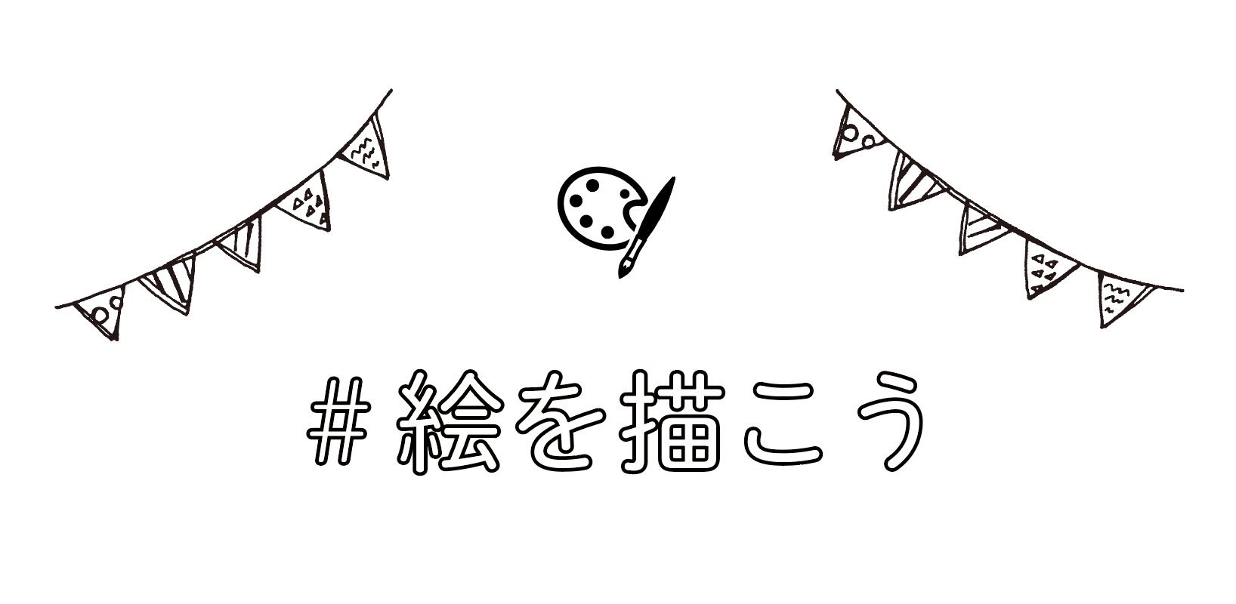
＜企画概要＞

■#絵を描こう とは？
ただただ単純に #絵を描こう という企画です。

■参加方法
以下のハッシュタグでTwitterに作品を投稿してください。

↓以降フリースペースです。

・店舗さま名
・ブランド名
・推奨ハッシュタグ

などなどなんでもご自由にお書きください。

